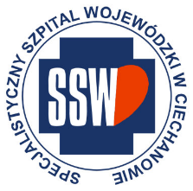

Ciechanów, dnia 08.01.2025r.

ZP/2501/81.1/24

**Informacja z otwarcia ofert**

dotyczy: postępowania o udzielenie zamówienia publicznego pn. Zakup sprzętu jednorazowego dla wszystkich oddziałów szpitalnych- powtórzenie

Specjalistyczny Szpital Wojewódzki w Ciechanowie informuje, że do upływu terminu składania ofert, tj. do godz. 10:00 w dniu 08.01.2025r. złożono następujące oferty:

|  |  |  |  |
| --- | --- | --- | --- |
| **Nazwa pakietu/Wykonawca** | **cena oferty netto PLN** | **cena oferty brutto PLN** | **kwota przeznaczona na sfinansowanie PLN** |
| Pakiet 1 - strzykawki i przedłużacze | x | x | 464 605,20 |
| Bialmed Sp. z o. o. 12-200 Pisz ul. płk. L. Silickiego 1 NIP: 849-00-00-039 | 242 339,00 | 261 717,20 | x |

*Paulina Witkowska*

*Referent*

*Sekcja ds. zamówień publicznych*